2. REVISIÓN DE LA LITERATURA
En esta sección se presentan los conceptos y teorías de interés para el desarrollo del presente trabajo. Se comienza con definiciones y conceptos de interés (Sección 2.1), luego se mencionan y describen los diversos tipos de conocimiento (Sección 2.2) y posibles roles de un experto (Sección 2.3), a continuación se presentarán los posibles ciclos de vida y el ciclo de vida adoptado para el desarrollo del sistema propuesto y, por último, se detalla el marco teórico que respecta a los sistemas expertos.
2.1. DEFINICIONES DE INTERÉS
En esta sección se presentarán algunas definiciones útiles para la comprensión del desarrollo del presente trabajo, según García-Martínez y Britos (2004).
• Inteligencia Artificial: Tiene como propósito reproducir las acciones y el razonamiento de los seres vivos inteligentes en dispositivos artificiales, cuyo objetivo es conseguir una teoría comprensiva de la inteligencia tal y como aparece en animales y máquinas. Para alcanzar este objetivo, la inteligencia artificial se enfrenta a dos dificultades esenciales, la primera radica en que los seres humanos no saben realmente cómo realizan la mayoría de sus actividades intelectuales; la segunda consiste en que las computadoras no se enfrentan a esas tareas de la misma manera que los seres humanos, dado que tienen que estar previamente programadas en lenguajes en los que sólo es posible expresar conceptos muy elementales.
• Experto: Ayuda, competencia y especialización de una persona en un dominio determinado.
• Ingeniería del conocimiento: Conjunto de métodos para la construcción de sistemas expertos.
• Ingeniero del conocimiento: Especialista informático dedicado a la construcción de sistemas expertos.
• Sistema experto: Programas de computadora que aplican conocimientos sustanciales de áreas específicas de experiencia a la solución de problemas.
• Usuario: Persona que utiliza un sistema informático.

2.2. TIPOS DE CONOCIMIENTO
Según García-Martínez et al. (2004) los conocimientos pueden ser clasificados en:
- Conocimiento público: Es aquel tipo de conocimiento que ha sido publicado y se encuentra al alcance de toda la comunidad, como por ejemplo, una receta de cocina.
- Conocimiento privado: Es aquel tipo de conocimiento propio de una persona, llamada experto, o un conjunto de personas. Este tipo de conocimiento suele ser el que tienen interiorizados los expertos y que por lo general se adquieren con el ejercicio de sus actividades y se utilizan implícitamente. El experto puede verbalizarlo ya que es consciente de sus acciones para la resolución de situaciones, como por ejemplo, un medico que diagnostica una patología.
- Metaconocimiento: Es aquel tipo de conocimiento propio de una persona, llamada experto, o un conjunto de personas. Este tipo de conocimiento suele ser el que tienen interiorizados los expertos y que por lo general se adquieren con el ejercicio de sus actividades y se utilizan implícitamente, a diferencia del conocimiento privado es un tipo de conocimiento que el experto no puede verbalizar ya que no es consciente de sus acciones para la resolución de situaciones. Por lo general son acciones o reacciones automáticas de las que no se tiene registro, como por ejemplo, la operatoria de cómo eludir un vehículo cuando se está a punto de chocar.
Estos conocimientos, a su vez, pueden ser clasificados en:
- Declarativos: Se refieren a qué son las cosas y describen el dominio de aplicación en términos de conceptos, objetos, atributos, valores y relaciones entre las entidades anteriores, sin que importe cómo se usen esos conocimientos.
- Procedimentales: Sirven para controlar el proceso de solución de un problema, centrándose en el uso de los conocimientos y el esquema de razonamiento utilizado para alcanzar una solución.
Tales conocimientos pueden ser obtenidos de diversas fuentes, tal como lo expresan Carrillo Verdun, (1987); García-Martínez y Britos, (2004); García-Martínez, (1992); García-Martínez, (1994); Gómez et al., (1997); Hauge et al., (2006); Miller et al., (2009); Milton, (2009); Schalkoff, (2009) y Schreiber, (2000). En el caso de los conocimientos públicos, éstos pueden ser adquiridos mediante libros (conocimiento básico del dominio), documentación formal (políticas, procedimientos, estándares, normas, regulaciones, leyes del dominio), registros internos (adecuados para la validación y evaluación del sistema construido), publicaciones (versiones más actualizadas de los conocimientos de un dominio) o investigaciones (datos empíricos, resultados estadísticos, informes, estudios); en el caso de los privados, mediante visitas (observar el proceso de resolución de problemas en el centro de trabajo del experto) y personas (interacción con directivos y usuarios); en el caso de los conocimientos que son públicos y privados, simultáneamente, la obtención puede realizarse mediante presentaciones (todo material utilizado para la formación impartida o recibida) o documentación informal (notas manuscritas, memos internos, ayudas de trabajo que circulan dentro de las organizaciones).
2.3. ROLES DE UN EXPERTO
Los expertos en un dominio ejecutan tareas genéricas que definen el grado de competencia en su especialidad. Estas tareas pueden ser dividas en tareas de diagnóstico o tareas de diseño, donde se pueden destacar diversos roles (Gómez et al, 1997).
Para las tareas de diagnostico, los posibles roles de un experto son los siguientes:
- Clasificación: Cantidades de soluciones plausibles se reducen paulatinamente a clases de soluciones probables para, eventualmente, encontrar soluciones individuales.
- Diagnosis: Se interpretan datos para determinar la solución y se buscan datos adicionales cuando se necesitan para ayudar a verificar o rechazar la línea de razonamiento emprendida.
- Predicción, pronóstico y proyección: Se trata de prever lo que sucederá en el futuro sobre la base de la información actual. Se pretende inferir consecuencias verosímiles a partir de situaciones dadas.
- Monitorización: Se trata de observar una situación en curso cuando se va desarrollando según lo previsto, e intentar de volver a su curso si se desvía de él. Si esto no pudiera hacerse, se alerta al monitor cuando se producen desvíos más allá de lo esperado o habitual. Se comparan las observaciones de comportamiento de un sistema con las características que parecen cruciales para el éxito del plan resultante. Estas características cruciales o vulnerables, cuando se desvían de la previsión corresponden a fallos potenciales en el plan.
- Consejo al usuario: Se trata de guiar al usuario a través de procedimientos en dominios que les son desconocidos.
Para las tareas de diseño, los posibles roles de un experto son los siguientes:
- Interpretación: Se infieren descripciones de situaciones a partir de datos observables. Un sistema de este tipo explica los datos observados asignándoles significados simbólicos, que describan la situación o el estado del sistema medido por los datos.
- Diseño y síntesis: Se busca configurar un sistema sobre la base de un conjunto de posibles alternativas. Se desarrollan configuraciones de sistemas y objetos que satisfacen las restricciones de diseño del sistema, y que sirven para guiar los pasos que debe dar el sistema para alcanzar los objetivos.
- Planificación y catalogación: La tarea de planificación supone la selección de series de acciones a partir de un conjunto complejo de alternativas con restricciones de recursos y tiempo en orden a alcanzar las metas. La tarea de catalogación trata de ordenar en el tiempo un conjunto dado de tareas de modo que puedan realizarse con los recursos utilizables y sin interferir entre sí.
2.4. CICLO DE VIDA
En esta sección se presentarán las posibles alternativas para la elección del ciclo de vida a adoptar para el desarrollo del sistema experto y, posteriormente, el ciclo de vida adoptado.
2.4.1. ALTERNATIVAS AL CICLO DE VIDA
Cada proyecto debe seleccionar un ciclo de vida que sea el más adecuado para su caso, dado que es quien ayuda a relacionar las tareas que forman el proceso Software de cada proyecto. Según Kendall, K. y Kendall, J, (2005); Pressman, (2010) y Sommerville, (2005), los modelos de ciclo de vida más representativos son:
- Cascada: Asume la posibilidad de congelar los requisitos de un sistema antes de comenzar a diseñarlo. No admite la toma de decisiones que brinden lugar a diferentes alternativas durante el desarrollo del sistema.
- Prototipado: Contrarresta el problema generado por la congelación de requisitos mal comprendidos, tanto sea debido a que el cliente no posee una idea muy detallada de lo que precisa, o que el ingeniero de software no esté completamente seguro de la viabilidad de la solución que tiene en mente. El prototipo debe incorporar un subconjunto de la función requerida por el software, de manera que se puedan apreciar las características y posibles problemas.
- Espiral: Representa un enfoque dirigido por el riesgo para el análisis y estructuración del proceso software. Incorpora métodos de proceso dirigidos por las especificaciones y por los prototipos.
2.4.2. MODELO DE CICLO DE VIDA ADOPTADO
El modelo de ciclo de vida de la metodología IDEAL adoptado para la construcción del sistema es Espiral Tronco-Cónico. Según Alonso et al., (1996); García-Martinez y Britos, (2004); García-Martinez, (1992) y Gómez et al., (1997), el ciclo de vida en espiral presenta las siguientes características:
- La estructura cónica indica la adquisición de nuevos conocimientos.
- El eje indica la calidad de la adquisición de conocimientos.
- La espiral va de mayor diámetro a menor diámetro (más o menos conocimientos, respectivamente) y de abajo hacia arriba (menos calidad a mayor calidad, respectivamente).
En un principio se pueden obtener grandes cantidades de conocimientos de distintas calidades pero a medida que éste se refina, se obtienen menos conocimientos pero de mayor calidad.
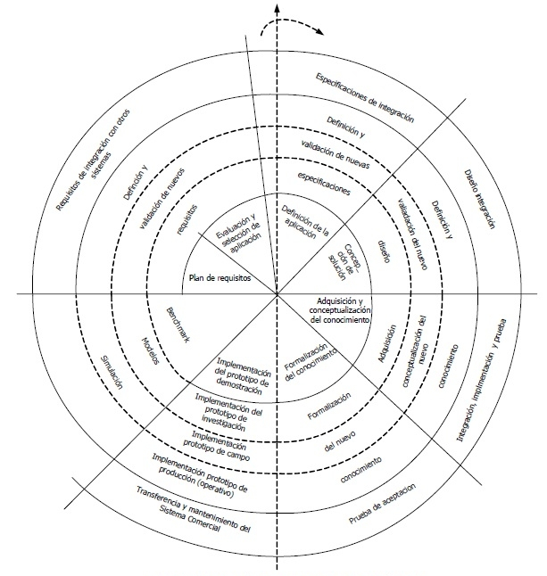
Figura 2.4.2.1. Visión desde arriba del modelo tronco cónico del ciclo de vida de la metodología IDEAL
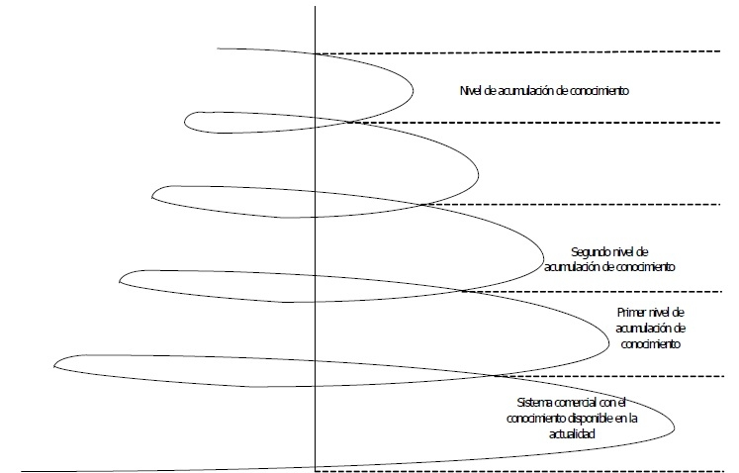
Figura 2.4.2.2. Visión lateral del modelo tronco cónico del ciclo de vida de la metodología IDEAL
2.5. SISTEMAS EXPERTOS
En esta sección se presentarán las características, la arquitectura y los criterios de evaluación relacionados con un sistema experto.
2.5.1. CARACTERÍSTICAS DE LOS SISTEMAS EXPERTOS
Tal como lo manifiestan Carrillo Verdun, (1987); García-Martínez y Britos, (2004); García-Martínez, (1992); García-Martínez et al., (2003); Gómez et al., (1997); Miller, (2009) y Milton, (2009), las siguientes características son deseables (aunque no siempre obtenibles) de los Sistemas Expertos:
- Aplican su experiencia de una manera eficiente para solucionar problemas, pudiendo realizar inferencias a partir de datos incompletos o inciertos.
- Explican y justifican lo que están haciendo.
- Se comunican con otros expertos y adquieren nuevos conocimientos.
- Reestructuran y reorganizan el conocimiento.
- Pueden quebrantar reglas (interpretan simultáneamente el espíritu y la letra de las mismas).
- Determinan cuando un problema está en el dominio de su experiencia (determinación de la relevancia del problema).
2.5.2. ARQUITECTURA DE UN SISTEMA EXPERTO
Según Carrillo Verdun, (1987); García-Martínez y Britos, (2004); García-Martínez, (1992); García-Martínez et al., (2003); Gómez et al., (1997); Miller, (2009) y Milton, (2009), toda arquitectura posible para un sistema experto posee los siguientes componentes: Base de conocimiento, base de datos, motor de inferencia, trazador de explicaciones, trazador de consultas, memoria de trabajo y manejador de comunicaciones.
La base de conocimiento contiene el conocimiento que el sistema experto maneja, es decir, una formulación simbólica, automáticamente manipulable, del área de conocimiento sobre el cual el sistema es experto. Se encarga de suministrar al motor de inferencia, información sobre la naturaleza del problema a resolver. El sistema será tan bueno como la base de conocimiento lo sea, un error en su diseño concluiría directamente con el mal funcionamiento del mismo.
La memoria de trabajo es una base de datos temporal, en la cual el motor de inferencia deja información deducida a partir de la base de conocimiento y de la memoria de trabajo.
El motor de inferencia activa las reglas en función de la información contenida en la base de datos y la memoria de trabajo, la nueva información es puesta en la memoria de trabajo. También se encarga de proporcionar al trazador de explicaciones, las reglas que motivaron una determinada consulta al usuario.
El trazador de consultas organiza y presenta en una forma semántica y sintácticamente aceptable para el usuario, los requerimientos de información del sistema, las respuestas suministradas por el usuario serán asentadas en la memoria de trabajo.
El trazador de explicaciones interpreta requerimientos del usuario sobre el porqué de determinadas preguntas por parte del sistema, trazando la justificación de las mismas, esta traza se realiza utilizando información que le suministra el motor de inferencia.
El manejador de comunicaciones se encarga de derivar la información inicial que suministra el usuario hacia la memoria de trabajo, interpretar los mensajes del usuario (respuestas del usuario a una pregunta formulada por el sistema o solicitud de una explicación a partir de consulta del sistema).
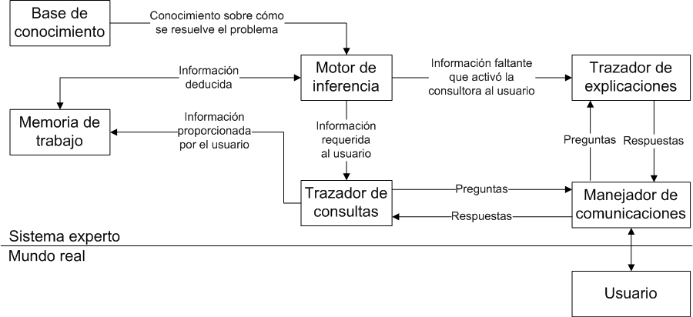
Figura 2.5.2. Componentes de un sistema experto
2.5.3. CRITERIOS DE EVALUACIÓN DE UN SISTEMA EXPERTO
Una vez generada la base de conocimiento, es necesario evaluar el prototipo de sistema experto asociado, considerando los siguientes aspectos, tal como lo expresan Carrillo Verdun, (1987); Dramis et al., (2000); García-Martínez y Britos, (2004); García-Martínez, (1992) y Ovejero (2006):
Exactitud: Cuan bien el sistema experto refleja el comportamiento del experto humano.
Adaptabilidad: Posibilidad de extender la experticia del sistema experto en un desarrollo futuro.
Envergadura: Cantidad de tareas que el sistema experto es capaz de llevar adelante, es un aspecto relacionado con la cantidad de reglas o con grupos de estas.
Profundidad: Cantidad necesaria de restricciones a satisfacer para lograr la identificación de un problema o tarea.
Generalidad: Capacidad de un sistema experto de ser utilizado en un amplio rango de problemas.
Validez: Capacidad de un sistema experto de producir predicciones “empíricamente” correctas.
Robustez: Capacidad del sistema experto de determinar la relevancia de cierta información en orden a obtener sus objetivos.
Disponibilidad: La posibilidad de poder construir un modelo más simple el cual con pocas restricciones exhiba un comportamiento similar al del sistema experto.

2.5.4. VENTAJAS Y LIMITACIONES DE UN SISTEMA EXPERTO
Los sistemas expertos tienen algunas notables ventajas sobre los expertos humanos (Díez et al, 2001). Por una parte, el conocimiento contenido en estos sistemas es más fácil de documentar y de transferir que el de los expertos humanos. Por otra parte, dicho conocimiento es remanente, es decir, permanece tras la desaparición de los expertos, por lo que constituye la memoria institucional del organismo o empresa que lo ha desarrollado. A su vez, resulta fácilmente transportable dado que el sistema no se encuentra sujeto a presiones, cansancio o demás situaciones personales que pudiesen afectar el desempeño de la actividad. Por dichos motivos se da que los sistemas expertos, a largo plazo, resultan más económicos para una organización que la consulta constante a los expertos humanos.
Asimismo, estos sistemas presentan claras limitaciones al compararlos con los expertos humanos, principalmente, porque carecen de creatividad y sentido común, por ende, no pueden adquirir nuevos conocimientos por sí mismos. Se enfocan en parcelas acotadas de conocimiento frente a la mayor universalidad del saber humano.
2.5.5. ORIGEN DE LOS SISTEMAS EXPERTOS
Los sistemas expertos fueron desarrollados por la comunidad de inteligencia artificial a mediados de los años ‘60. En este período de investigación se creía que algunas pocas reglas de razonamiento sumadas a computadoras poderosas podían producir un experto o rendimiento “superhumano”. Un intento en esta dirección fue el General-purpose Problem Solver (GPS), dicho en español, Solucionador de problemas de propósito general (Turban, 1995).
General-purpose Problem Solver (Newell, 1958) o GPS fue un precursor de los sistemas expertos. Esta tecnología define los pasos necesarios para cambiar de un estado inicial dado a una meta deseada. Por cada problema, brinda un set de operaciones, precondiciones y postcondiciones. Su objetivo es reducir las diferencias entre el estado inicial y la meta.
Al igual que otros programas similares, GPS no cumplió con las expectativas de sus creadores. Los investigadores detectaron la necesidad de realizar un cambio de los programas de propósito general a programas de propósito específico, lo cual se dio con el desarrollo de DENDRAL, seguido por el desarrollo de MYCIN, entre otros.
Los investigadores reconocieron que los mecanismos de resolución de problemas eran sólo una porción de un sistema inteligente completo. La construcción de DENDRAL llevó a los científicos a las siguientes conclusiones:
- La complejidad de los problemas requiere una cantidad considerable de conocimiento sobre el área del problema.
- Los solucionadores de problemas generales eran muy débiles para ser utilizados como base para construir sistemas expertos de alto rendimiento.
- Los expertos humanos son buenos sólo cuando actúan en un dominio muy acotado.
- Los sistemas expertos necesitan ser actualizados constantemente con nueva información.
Los siguientes sistemas expertos fueron clave para el éxito en el avance significativo en el campo:
- DENDRAL: Primer sistema experto en ser utilizado para propósitos reales, al margen de la investigación computacional, y durante aproximadamente diez años. Tuvo cierto éxito entre químicos y biólogos ya que facilitaba enormemente la inferencia de estructuras moleculares, dominio en el que Dendral estaba especializado (Turban, 1995).
- MYCIN: Sistema experto para la realización de diagnósticos, iniciado por Ed Feigenbaum y posteriormente desarrollado por E. Shortliffe. Su función era aconsejar a los médicos en la investigación y determinación de diagnósticos en el campo de las enfermedades infecciosas de la sangre (Nebendahl, 1991).
- CADUCEUS: Sistema experto médico programado para realizar diagnósticos en medicina interna. El inicio de su desarrollo se remonta a la década de 1970. Fue completado a mediados de la década de 1980, siendo programado por Harry Pople, de la Universidad de Pittsburgh y tomando como punto de partida una serie de entrevistas de Pople al Dr. Jack Meyers. Pretendía mejorar el MYCIN, sistema focalizado sobre las bacterias infecciosas de la sangre (Nebendahl, 1991).
- XCON: Era un sistema de producción basado en reglas escrito en OPS5 por John P. McDermott de CMU (1978) con el propósito de asistir a los pedidos de los sistemas de computadores VAX de DEC (Digital Equipment Corporation) seleccionando los componentes del sistema de acuerdo a los requerimientos del cliente. El desarrollo de XCON siguió a dos fracasos de escribir un sistema experto para esta tarea en FORTRAN y BASIC (Nebendahl, 1991).
2.5.6. HERRAMIENTAS PARA LA CONSTRUCCIÓN DE SISTEMAS EXPERTOS
En esta sección se presentarán las distintas tecnologías disponibles para la construcción de sistemas expertos (Badaró et al, 2001) y, posteriormente, la herramienta seleccionada para el desarrollo del presente trabajo.

2.5.6.1. POSIBLES HERRAMIENTAS PARA LA CONSTRUCCIÓN DE SISTEMAS EXPERTOS
A continuación se describirán brevemente las distintas tecnologías disponibles para la construcción de sistemas expertos:
- PROLOG: Es un lenguaje de programación lógica de propósito general asociado con la inteligencia artificial y lingüística computacional (Balbin, 1985). Es un lenguaje declarativo basado en reglas. La sintaxis del lenguaje consiste en declarar hechos sobre objetos y sus relaciones, hacer preguntas sobre objetos y sus relaciones y, por último, definir reglas sobre objetos y sus relaciones.
- CLIPS: A mediados de los años ochenta, la NASA requería el apoyo de sistemas expertos para el desarrollo de proyectos. Por lo tanto, una serie de prototipos surgen pero sus resultados no fueron lo suficientemente buenos para cumplir con los requerimientos internos. En consecuencia, se desarrolló un prototipo de un sistema experto, denominado CLIPS (C Language Integrated Production System) cuya principal característica era su capacidad para funcionar con otros sistemas existentes. Posteriores mejoras y ampliaciones han convertido CLIPS en un punto de referencia para el desarrollo de otros Sistemas Expertos (CLIPS, 1994).
- JESS: Este motor de reglas es un proyecto que tuvo su origen en CLIPS pero que fue escrito enteramente en Java. Se desarrolló durante la década de los noventa en los Sandia National Laboratories y comparte con CLIPS varios conceptos de diseño y similitudes con respecto a la sintaxis. Asimismo implementa la especificación de referencia JSR94 (JSR94, 1994).
- Drools: Al igual que en el caso de CLIPS y JESS, Drools es la implementación y ampliación del algoritmo Rete diseñado por el Dr. Charles L. Forgy en la Universidad Carnegie Mellon. Básicamente, su algoritmo consiste en una red de nodos interconectados con diferentes características que evalúan las entradas mediante la propagación de los resultados del siguiente nodo cuando hay coincidencias. DROOLS ofrece herramientas de integración con Java, la capacidad de escalabilidad y una división clara entre los datos y la lógica de dominio (Browne, 2009).
- Jena: Es un entorno de trabajo desarrollado en tecnología Java que incluye un motor de inferencia basado en normas, una API (interfaz de programación de aplicaciones) ontológica y un motor de búsqueda (Jena, 2013).
- JEOps: Añade encadenamiento hacia adelante, las normas de producción de primer orden con el fin de facilitar el desarrollo de sistemas expertos mediante programación declarativa (Jeops, 2013).
- OpenCyc: Es la versión de código abierto de la tecnología CyC más completa base de conocimientos generales del mundo y motor de razonamiento de sentido común (Cycorp, 2013).
2.5.6.2. HERRAMIENTA SELECCIONADA PARA EL DESARROLLO DEL SISTEMA
Debido a los conocimientos previos y la comodidad que posee el desarrollador para con CLIPS, se ha escogido a tal herramienta para el desarrollo del sistema experto. La misma permite su inmediata conexión con Java, lo cual es totalmente necesario para la construcción de una adecuada interfaz del sistema para el usuario final.
2.6. DERECHO PENAL
El derecho penal es la rama del Derecho que se encarga de normar y concebir las capacidades punitivas (de castigo), que se reserva el Estado para aquellos que violentan las normas de convivencia o de conducta, a partir de un principio de proporcionalidad y de imparcialidad (Raffino, M., E., 2018). Comprende la creación y el estudio de las leyes penales, las cuales contemplan lo que es y lo que no es un delito, así como el acompañamiento y orientación de las decisiones judiciales en la materia. Asimismo abarca los mecanismos con los que la sociedad se protege a sí misma y la filosofía que existe detrás del castigo y/o la reclusión.
Esta rama jurídica pertenece al Derecho positivo, es decir, al contemplado en ordenanzas, códigos y leyes escritas y adscritas por las personas. Los asuntos penales se relacionan con la decisión de alejar por un determinado tiempo a un individuo del resto de la sociedad por considerarlo peligroso o incapaz de ajustarse a las reglas, brindándole un marco de rehabilitación para que lo haga.
La única fuente posible del derecho penal es la ley misma, contemplada en los códigos penales y las leyes penales en vigencia.
2.6.1. PRINCIPIOS POR LOS QUE SE RIGE EL DERECHO PENAL
Según Raffino (2018), el derecho penal se rige por los siguientes principios:
- Presunción de inocencia: Dicta que todo ciudadano ha de ser considerado inocente hasta que se tengan las pruebas y deducciones necesarias para demostrar fehacientemente su culpabilidad. Todas las personas son inocentes hasta que se demuestre lo contrario.
- Igualdad ante la ley: Todo ciudadano debe responder en iguales términos ante la ley, lo cual significa que todos los crímenes de todos los ciudadanos, sin importar su clase, religión, sexo, etc., deben ser juzgados con el mismo baremo y castigados del mismo modo.
- Proporcionalidad del castigo: Establece que el castigo impartido por el Estado ha de ser proporcional al crimen cometido, de modo que crímenes más graves reciban una sanción más grande que los crímenes menores.
- Legalidad del derecho: Establece que las acciones del Estado en la sanción de los delitos cometidos no pueden ser a su vez crímenes, en otras palabras, el castigo impartido no puede constituir a su vez una violación de la ley.
- Respeto al debido proceso: Todo acusado debe recibir las mismas y mínimas oportunidades de defenderse, de dar su versión de los hechos y de ser juzgado individualmente por cada delito que se le impute.
- Los derechos humanos: Son derechos mínimos que se merece todo ser humano, sin importar sus condiciones, proveniencia o grado de culpabilidad, aún cuando él no respetó los derechos de otro y por ello deba ser castigado.
2.6.2. ELEMENTOS DEL DERECHO PENAL
Toda situación de interés para el derecho penal consta de los siguientes elementos (Raffino, M., E., 2018):
- Un delincuente: Persona a la cual se acusa de haber quebrantado la ley y quien ha sido apresado por ello.
- Un delito: Ruptura concreta de la ley atribuible a un delincuente y del cual haya pruebas, evidencias y versiones.
- Una pena: Un castigo o sanción proporcional a la gravedad del delito cometido e impartido por las fuerzas mismas del Estado.
- Un juez: Ciudadano experto en leyes que supervisa el funcionamiento del juicio y dictamina finalmente la decisión tomada tras oír a las partes.
2.6.3. PERSPECTIVAS DEL DERECHO PENAL
Existen dos perspectivas del derecho penal: El derecho penal objetivo y el derecho penal subjetivo (Raffino, M., E., 2018).
El derecho penal objetivo refiere al derecho penal como normativa, como ordenamiento jurídico por el cual una sociedad determinada decide regirse y evaluarse.
El derecho penal subjetivo refiere a las penas o castigos impuestos por el Estado, es decir, a la propiedad castigadora y ejemplarizante del mismo.
2.6.4. RAMAS DEL DERECHO PENAL
Según Raffino (2018), el derecho penal posee las siguientes ramas:
- Material o sustantivo: Se ocupa de todo lo referente al cuerpo de normas legales en base a las cuales se identifica un delito.
- Procesal o adjetivo: Parte dinámica del delito penal. Se encarga de la comprobación del delito y las decisiones judiciales para determinar la pena.
- Ejecutivo o penitenciario: Se ocupa de ejecutar la pena o el castigo y de velar porque se haga correctamente.

